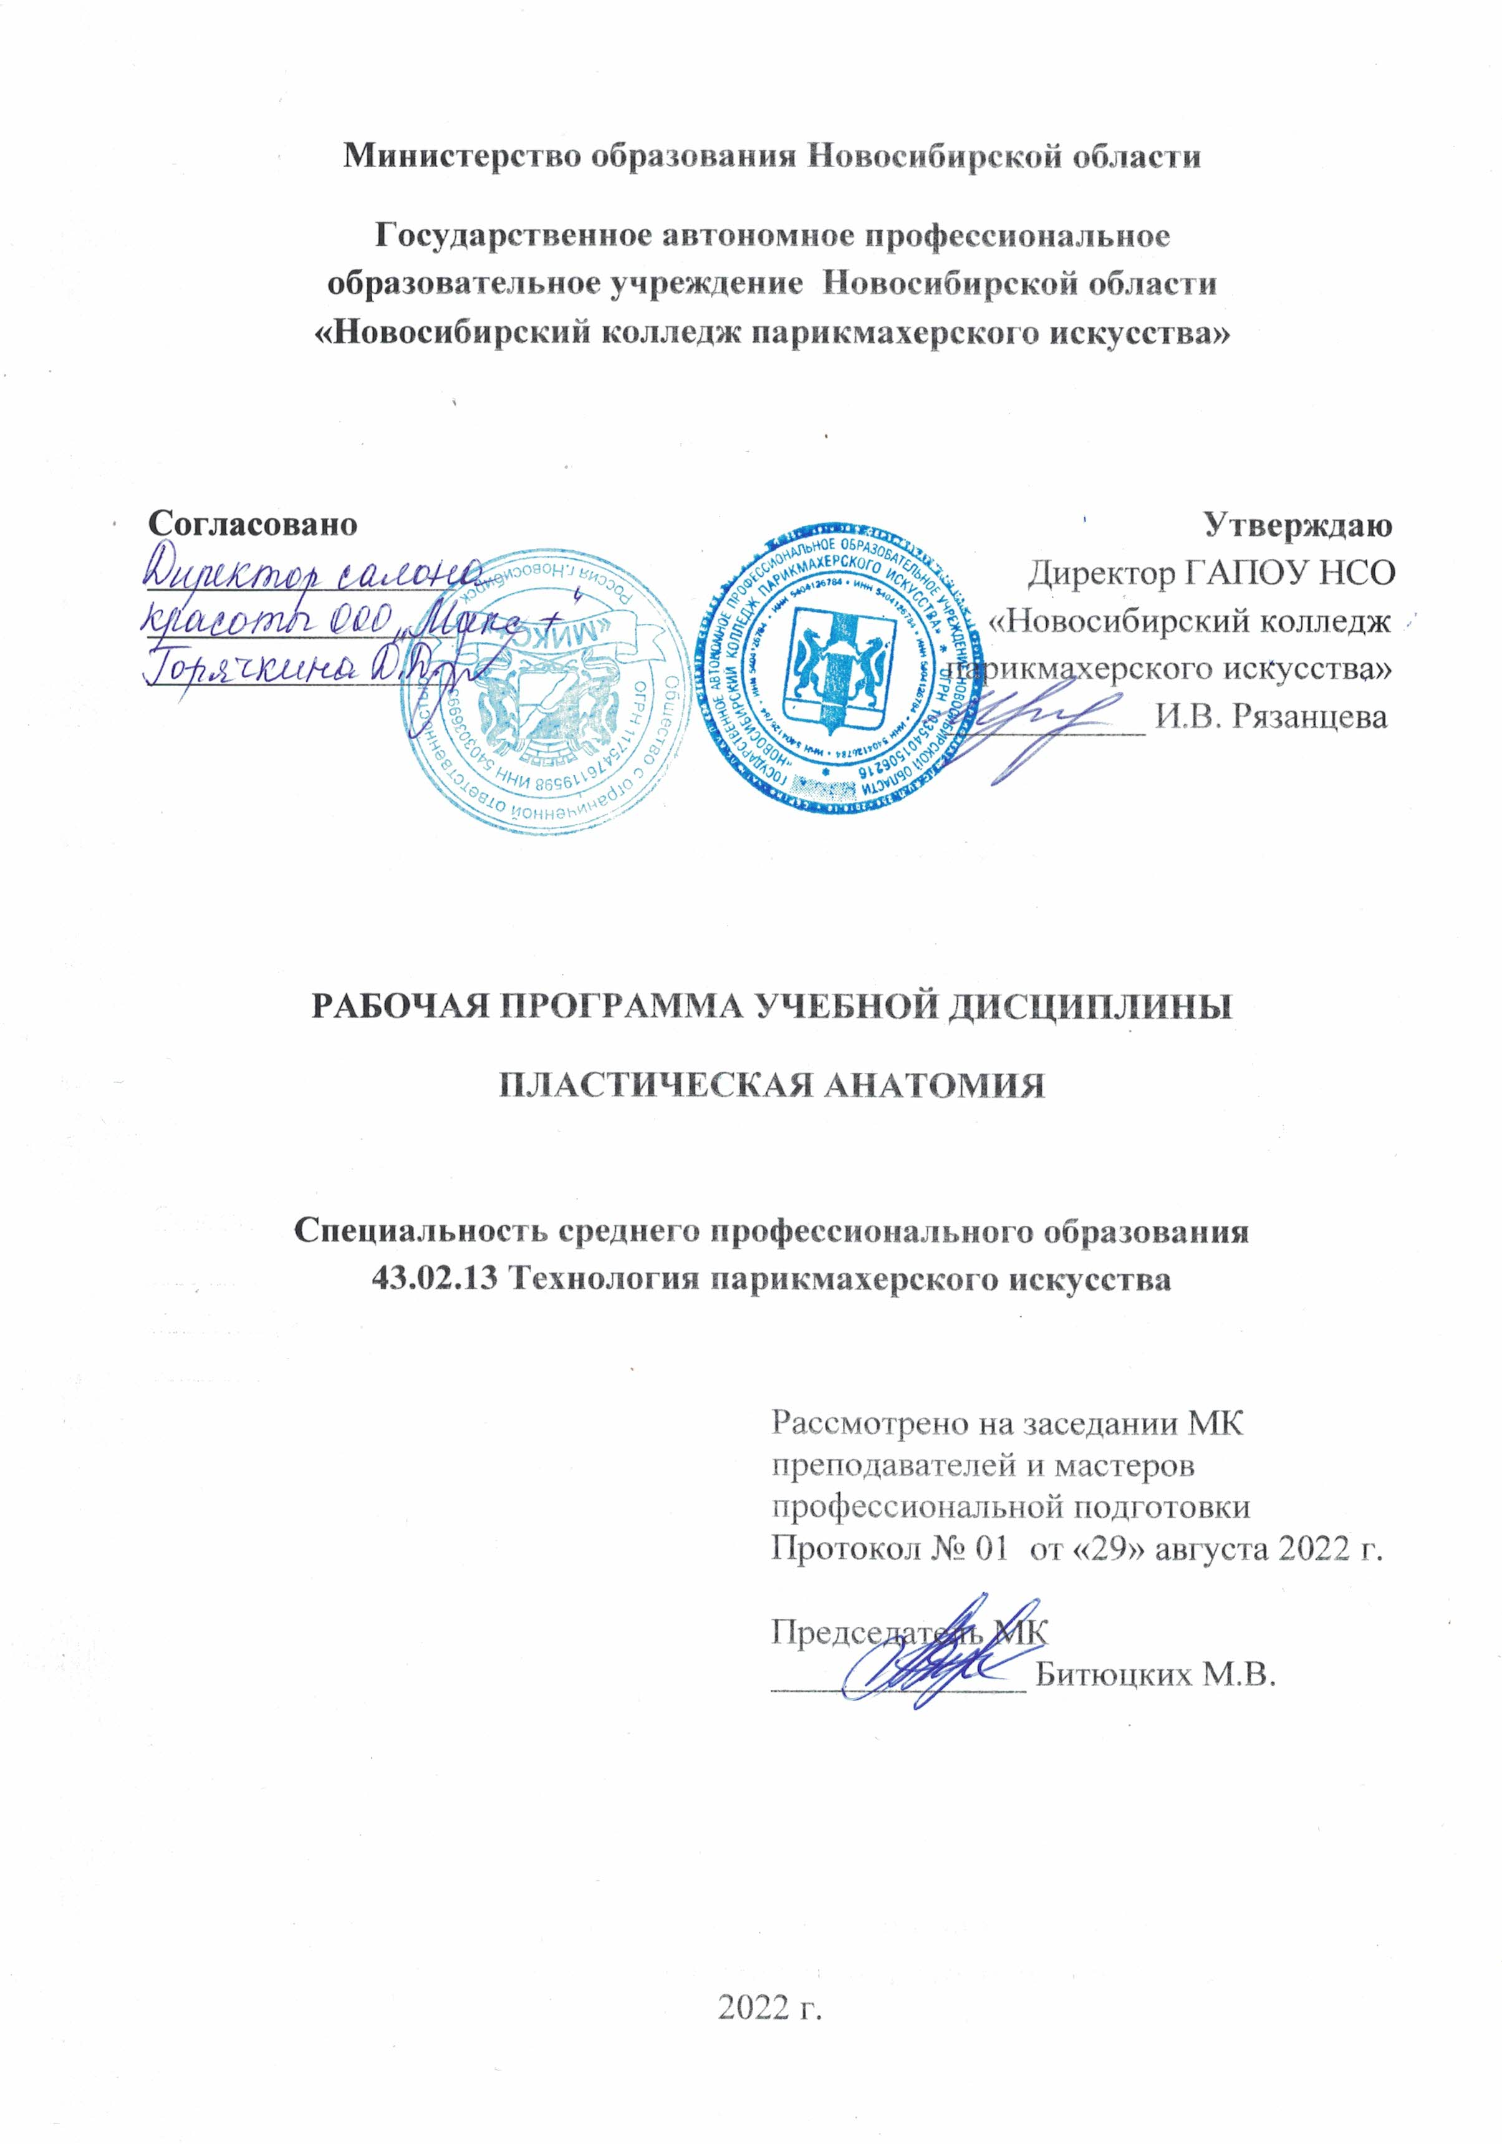
Рабочая программа учебной дисциплины разработана на основе Федерального государственного образовательного стандарта среднего профессионального образования (далее – ФГОС СПО) по специальности 43.02.13 Технология парикмахерского искусства, укрупненная группа профессий 43.00.00 Сервис и туризм.
Срок получения СПО по ППССЗ в очной форме обучения - 2 года 10 месяцев.

Организация-разработчик:
ГАПОУ НСО «Новосибирский колледж парикмахерского искусства»

Разработчики:
Алферова Л.С., зам директора по УПР
Черницкая Н.В., методист ВК
Супрун Е.В., преподаватель ВКК

Рассмотрена и рекомендована к утверждению на заседании методической комиссии преподавателей и мастеров профессиональной подготовки
29.08.2022 г. протокол № 1

© ГАПОУ НСО «Новосибирский колледж парикмахерского искусства», 2022
СОДЕРЖАНИЕ
 | Стр.
- ОБЩАЯ ХАРАКТЕРИСТИКА РАБОЧЕЙ ПРОГРАММЫ УЧЕБНОЙ ДИСЦИПЛИНЫ | 4
- СТРУКТУРА И СОДЕРЖАНИЕ УЧЕБНОЙ ДИСЦИПЛИНЫ | 5
- УСЛОВИЯ РЕАЛИЗАЦИИ УЧЕБНОЙ ДИСЦИПЛИНЫ | 9
- КОНТРОЛЬ И ОЦЕНКА РЕЗУЛЬТАТОВ ОСВОЕНИЯ УЧЕБНОЙ ДИСЦИПЛИНЫ | 10

1. ОБЩАЯ ХАРАКТЕРИСТИКА РАБОЧЕЙ ПРОГРАММЫ УЧЕБНОЙ ДИСЦИПЛИНЫ ОП.08 «Пластическая анатомия»
1.1. Область применения рабочей программы
Рабочая программа учебной дисциплины ОП.08 «Пластическая анатомия» является частью основной профессиональной образовательной программы в соответствии с ФГОС СПО по специальности 43.02.13. Технология парикмахерского искусства.
1.2. Цель и планируемые результаты освоения дисциплины:
Код  ПК, ОК | Умения | Знания | Личностные результаты (ЛР)
ПК 1.1. ПК 2.1. ПК 2.3. ПК 3.1. ПК 3.2. ПК 3.3. ОК 01 ОК 02 ОК 03 ОК 06 ОК 07 ОК 09 | - анализировать внешние формы фигуры человека и особенности пластики деталей лица;  - применять знания по пластической анатомии человека при освоении профессиональных модулей | - основные понятия и термины пластической анатомии;  - пластические особенности фигуры и лица человека, формирующие его внешний облик;  - пластическую анатомию опорно-двигательного аппарата человека;  - пластические особенности большой и малых форм (головы, лица, кистей, стоп, туловища) фигуры человека;  - основы учения о пропорциях большой и малых форм (головы, лица, кистей, стоп, туловища) фигуры человека. | 4. Проявляющий и демонстрирующий уважение к людям труда, осознающий ценность собственного труда. Стремящийся к формированию в сетевой среде личностно и профессионального конструктивного «цифрового следа»  7. Осознающий приоритетную ценность личности человека. Уважающий собственную и чужую уникальность в различных ситуациях, во всех формах и видах деятельности.  11. Проявляющий уважение к эстетическим ценностям, обладающий основами эстетической культуры  15. Соблюдающий требования к внешнему виду и культуре поведения работников индустрии красоты

2. СТРУКТУРА И СОДЕРЖАНИЕ УЧЕБНОЙ ДИСЦИПЛИНЫ
2.1. Объем учебной дисциплины и виды учебной работы
Вид учебной работы | Объем часов
Объем образовательной программы | 40
Суммарная учебная нагрузка во взаимодействии с преподавателем | 34
в том числе:
теоретическое обучение | 34
контрольная работа | -
Самостоятельная работа | 6
Промежуточная аттестация в форме дифференцированного зачета

2.2. Тематический план и содержание учебной дисциплины Пластическая анатомия
Наименование разделов и тем | Содержание учебного материала и формы организации деятельности обучающихся | Объем часов | Осваиваемые элементы компетенций | Коды ЛР, формированию которых способствует элемент программы
1 | 2 | 3 | 4 | 5
Раздел I | Учение о костях | 12
Тема 1. Общая характеристика опорно-двигательного аппарата и костной системы | Содержание учебного материала | 4 | ОК.01 ОК.02 ОК.03 ОК.06  ОК.07 ОК.09 ПК 1.1.  ПК.2.1 ПК.2.3 ПК.3.1-3.3 | ЛР 4, ЛР 7, ЛР 11, ЛР 15
1.Цели и задачи изучения дисциплины. Значения знаний дисциплины для специалиста в области парикмахерского искусства
2.Терминология: опорные пластические точки, опорные пластические массивы, медиана, центр тяжести, контрапост, статика, динамика, плоскости и оси симметрии, пластика (формообразование), простые эскизы движений
3.Хактеристика опорно-двигательного аппарата. Общая характеристика костной системы: функции, функциональная единица, её строение, формы костей, соединения костей, определение скелета, функции скелета, мягкий скелет (фасции, связки, капсулы). Отделы скелета.
Тема 2. Строение и пластика скелета большой формы | Содержание учебного материала | 2 | ОК.01 ОК.02 ОК.03 ОК.06  ОК.07 ОК.09 ПК 1.1. ПК.2.1 ПК.2.3 ПК.3.1-3.3 | ЛР 4, ЛР 7, ЛР 11, ЛР 15
 | 1. Строение скелета и пластика туловища, строение скелета и пластика верхних конечностей, строение скелета и пластика нижних конечностей
Тема 3. Строение и пластика черепа | Содержание учебного материала | 4 | ОК.01, ОК.02 ОК.03, ОК.06  ОК.07, ОК.09 ПК 1.1., ПК.2.1 ПК.2.3, ПК.3.1-3.3 | ЛР 4, ЛР 7, ЛР 11, ЛР 15
 | 1. Общая характеристика черепа. Строение мозгового и лицевого черепа. Пластика черепа, влияние пластики черепа на форму головы и выбор коррекции в парикмахерском искусстве. Влияние пластики черепа на внешность человека.
 | Самостоятельная работа обучающихся. | 2
 | Закрепить изучение костной системы через визуальное (пальпаторное) определение анатомических образований по муляжам, атласам, учебникам, конспектам, электронным источникам
Раздел II. | Учение о мышцах | 14
Тема 1. Общая характеристика мышечной системы | Содержание учебного материала | 2 | ОК.01 ОК.02 ОК.03 ОК.06  ОК.07 ОК.09 ПК 1.1., ПК.2.1, ПК 2.3 ПК.3.1-3.3 | ЛР 4, ЛР 7, ЛР 11, ЛР 15
 | 1. Общая характеристика мышечной системы: виды, тканевое строение, классификации мышц, строение мышц, вспомогательный аппарат мышц, сила мышц, координация движения, синергисты, антагонисты.
Тема 2. Мышечная система большой формы. | Содержание учебного материала | 4 | ОК.01 ОК.02 ОК.03 ОК.06  ОК.07 ОК.09 ПК 1.1.  ПК.2.1 ПК.2.3 ПК.3.1-3.3 | ЛР 4, ЛР 7, ЛР 11, ЛР 15
 | 1. Значение мышц в формообразовании большой формы (тела человека). Строение мышц туловища и конечностей (начало, прикрепление и функция). Пластика большой формы (тела человека), рельеф тела в статике и динамике.
Тема 3. Строение и пластика мышц черепа и шеи. | Содержание учебного материала | 4 | ОК.01 ОК.02 ОК.03 ОК.06  ОК.07 ОК.09 ПК 1.1.  ПК.2.1 ПК.2.3 ПК.3.1-3.3 | ЛР 4, ЛР 7, ЛР 11, ЛР 15
 | Группы мышц головы и их особенности. Группы мышц шеи и их особенности. Строение мышц головы и шеи (начало, прикрепление и функция). Связь пластики мышц и мимики лица с эмоциональным состоянием человека, характером. Значение мимики для художественной выразительности внешности
Тема 4. Пластика деталей лица и кожи | Содержание учебного материала | 2 | ОК.01 ОК.02 ОК.03 ОК.06  ОК.07 ОК.09 ПК 1.1, ПК.2.1, ПК.2.3, ПК.3.1-3.3 | ЛР 4, ЛР 7,  ЛР 11, ЛР 15
 | Строение и особенности пластики деталей лица: бровей, глаз, носа, ушей, губ, кожи. Влияние пластики деталей лица на внешность человека
 | Самостоятельная работа обучающихся. | 2
 | Закрепить изучение мышечной системы через визуальное (пальпаторное) определение анатомических образований по муляжам, атласам, учебникам, конспектам, электронным источникам
Раздел III. Основы учения о пропорциях |  | 14
Тема 1. Понятие о пропорциях большой формы | Содержание учебного материала | 2 | ОК.01 ОК.02 ОК.03 ОК.06  ОК.07 ОК.09 ПК 1.1.  ПК.2.1 ПК.2.3 ПК.3.1-3.3 | ЛР 4, ЛР 7, ЛР 11, ЛР 15
 | Общее понятие о пропорциях: каноны, модуль, единица измерения модуля. Общая особенность: пропорций взрослого человека и ребёнка, пропорций мужчины и женщины, типов сложения скелета. Основные конституциональные типы - лептосомный, атлетический, пикнический.
Тема 2. Пропорции головы | Содержание учебного материала | 2 | ОК.01 ОК.02 ОК.03 ОК.06  ОК.07 ОК.09 ПК 1.1.  ПК.2.1 ПК.2.3 ПК.3.1-3.3 | ЛР 4, ЛР 7, ЛР 11, ЛР 15
 | Пропорции головы и лица. Элементы, влияющие на пропорции: переносица, лицевой профильный угол (ортогнатие, прогнатие, средний), высота и ширина лица (среднее, широкое, узкое), средние данные пропорций лица.
Тема 3. Основы антропологии. Коррекция пропорций внешности | Содержание учебного материала | 4 | ОК.01 ОК.02 ОК.03 ОК.06  ОК.07 ОК.09 ПК 1.1.  ПК.2.1 ПК.2.3 ПК.3.1-3.3 | ЛР 4, ЛР 7, ЛР 11, ЛР 15
 | Понятие антропологии, основные пластические признаки классических рас. Модульная сетка и крестовина, её использование в построении, основы науки перспективы, основные понятия, использование в рисунке. Коррекция внешности
Тема 4. Понятие о пластике образа | Содержание учебного материала | 4 | ОК.01-03, 06-07,  ОК.09 ПК.1.1, ПК.2.1, ПК.2.3, ПК.3.1-3.3 | ЛР 4, ЛР 7, ЛР 11, ЛР 15
 | Понятие о пластике образа. Понятие образа: рекламного, индивидуального имиджа, исторического, художественного.
 | Самостоятельная работа обучающихся | 2
 | Закрепить изучение учебного материала учебникам, конспектам, электронным источникам
Всего |  | 40

3. УСЛОВИЯ РЕАЛИЗАЦИИ ПРОГРАММЫ УЧЕБНОЙ ДИСЦИПЛИНЫ
3.1. Для реализации программы учебной дисциплины предусмотрено наличие учебного кабинета медико-биологических дисциплин.
Оборудование учебного кабинета для пластической анатомии и рабочих мест кабинета:
- рабочие места по количеству обучающихся;
- рабочее место преподавателя;
- муляжи;
- репродукции;
- персональный компьютер с лицензионным программным обеспечением;
- проектор;
- аудиовизуальные средства обучения;
- принтер;
- журналы;
- барельефные пособия по опорно-двигательному аппарату
3.2. Информационное обеспечение реализации программы
3.2.1. Печатные издания
- Беляева С.Е. Специальный рисунок и художественная графика: учебник/ С.Е. Беляева. – М.: ИЦ «Академия», 2017.
- Беспалова Т.И., Гузь А.В. Основы художественного проектирования прически. Специальный рисунок. / Т.И. Беспалова, А.В. Гузь. – 4-е изд. стер.- М.: ИЦ «Академия», 2017. -176 с.
- Жеренкова Г.И. Рисунок и живопись: учебник для студентов учреждений среднего профессионального образования, обучающихся по специальностям "Технология эстетических услуг", "Технология парикмахерского искусства" / Г. И. Жеренкова. - Москва: Академия, 2018. - 140 с.
- Лысенков Н. К. Пластическая анатомия: учебник для среднего профессионального образования / Н. К. Лысенков, П. И. Карузин. – Москва: Издательство Юрайт, 2020. – 240 с.
3.2.2. Электронные издания (электронные ресурсы)
- Анатомия. Виртуальный атлас. Строение человека. http://www.e-anatomy.ru/;
- Анатомия medulka.ru
- Анатомия человека в таблицах, диаграммах и рисунках. В трех частях. Том 1. Кости, соединения и мышцы (books-up.ru)
- Анатомия человека. Фотографический атлас. Том 1. Опорно-двигательный аппарат. (studmedlib.ru)
- Калинин Р. Е., Анатомия человека. Опорно-двигательный аппарат [Электронный ресурс] / под ред. Р. Е. Калинина - М.: ГЭОТАР-Медиа, 2017. - 256 с. - ISBN 978-5- 9704-4279-1 - Режим доступа: http://www.studmedlib.ru/book/ISBN9785970442791.html
- Карелина Н.Р., Анатомия человека в графологических структурах [Электронный ресурс] / Н.Р. Карелина, И.Н. Соколова, А.Р. Хисамутдинова - М.: ГЭОТАР-Медиа, 2018. - 392 с. - Режим доступа: http://www.studmedlib.ru/book/ISBN9785970443996.html
- Практикум по анатомии человека. Опорно-двигательный аппарат (books-up.ru)
3.2.3. Дополнительные источники
- Билич Г.Л. Анатомия человека: Русско-латинский атлас / Г.Л. Билич, Е.Ю. Зигалова. – М.: Эксмо, 2018. - 448 с.
- Гайворонский И.В, Ничипорук Г.И, Гайворонский А.И. Анатомия и физиология человека. -11-е изд., перераб и доп. - М.: Издательство «Академия», 2018. – 544 с.
- Карелина Н.Р. Анатомия человека в графологических структурах / Н.Р. Карелина. - М.: Гэотар-Медиа, 2018. - 392 c.
- Калмин О.В. Анатомия человека в таблицах и схемах: Учебное пособие / О.В. Калмин. - Рн/Д: Феникс, 2018. - 256 c.
Периодические издания:
- Журнал «Долорес. Прически. Косметика. Мода»: ежеквартальный журнал Союза парикмахеров и косметологов России [Электр. версия] / учредитель ООО «Издательский дом «Долорес»». – 2018-2022.
- Журнал «Парикмахер-стилист-визажист» [Электр. версия]. - М.: ИД «Панорама», – 2018-2022.
- Журнал Hair′s how [Электр. версия]. – М.: ООО «Бизнес Бьюти». – 2018-2022. - Режим доступа: http://hair.su/zhurnaly/

4. КОНТРОЛЬ И ОЦЕНКА РЕЗУЛЬТАТОВ ОСВОЕНИЯ УЧЕБНОЙ ДИСЦИПЛИНЫ

Результаты обучения | Критерии оценки | Методы оценки
В результате освоения дисциплины обучающийся должен уметь:  - анализировать внешние формы фигуры человека и особенности пластики деталей лица;  - применять знания по пластической анатомии человека при освоении профессиональных модулей  В результате освоения дисциплины обучающийся должен знать:  - основные понятия и термины пластической анатомии;  пластические особенности фигуры и лица человека,  - формирующие его внешний облик;  - анатомическое строение опорно-двигательного аппарата;  - пластическую анатомию опорно-двигательного аппарата человека; | Правильность, полнота выполнения заданий, точность формулировок. Адекватность, оптимальность выбора способов действий, методов, последовательностей действий  Точность оценки, самооценки выполнения  Полнота ответов, точность формулировок, адекватность применения профессиональной терминологии  Не менее 75% правильных ответов | Контрольные тесты, индивидуальные задания, зачёт.  Экспертная оценка результатов деятельности обучающегося при выполнении самостоятельной работы, тестирования и других видов текущего контроля,  результатов промежуточного контроля
- пластические особенности большой и малых форм (головы, лица, кистей, стоп, туловища) фигуры человека;
- основы ученья о пропорциях большой и малых форм (головы, лица, кистей, стоп, туловища) фигуры человека
Личностные результаты:  4. Проявляющий и демонстрирующий уважение к людям труда, осознающий ценность собственного труда. Стремящийся к формированию в сетевой среде личностно и профессионального конструктивного «цифрового следа»  7. Осознающий приоритетную ценность личности человека. Уважающий собственную и чужую уникальность в различных ситуациях, во всех формах и видах деятельности.  11. Проявляющий уважение к эстетическим ценностям, обладающий основами эстетической культуры  15. Соблюдающий требования к внешнему виду и культуре поведения работников индустрии красоты | – Демонстрация интереса к будущей профессии;  − оценка собственного продвижения, личностного развития;  − положительная динамика в организации собственной учебной деятельности по результатам самооценки, самоанализа и коррекции ее результатов;  − ответственность за результат учебной деятельности и подготовки к профессиональной деятельности;  − проявление учебной активности;  − участие в исследовательской и проектной работе;  − соблюдение этических норм общения при взаимодействии с обучающимися, преподавателями;  − конструктивное взаимодействие в учебном коллективе | Наблюдение, экспертная оценка во время учебной деятельности

